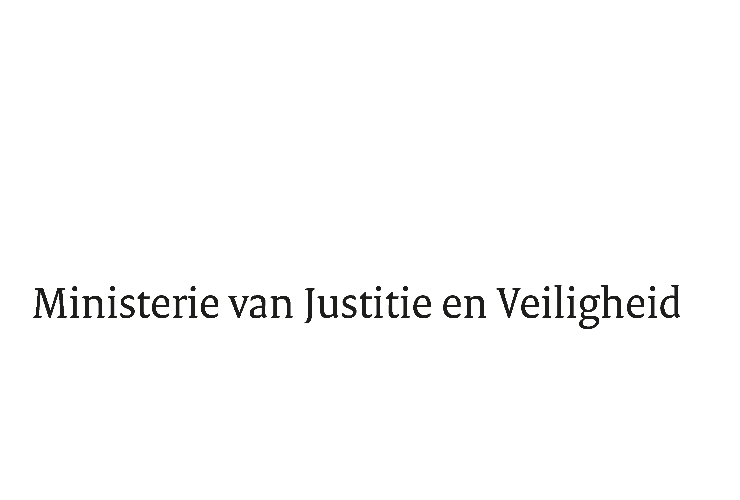

|  |
| --- |
|  |

|  |  |
| --- | --- |
| > Retouradres Postbus 20301 2500 EH  Den Haag | |
|  | |
|  | |
| Aan de Voorzitter van de Tweede Kamer  der Staten-Generaal  Postbus 20018  2500 EA DEN HAAG | |
|  | |
| Datum | 2 juli 2025 |
| Onderwerp | Uitstelbericht Kamervragen over het voornemen van de HZ Omer Moskee in Epe om vanaf 20 juni 2025 wekelijks een islamitische gebedsoproep te laten horen |

|  |
| --- |
| Directie  Bestuursondersteuning    Turfmarkt 147  2511 DP  Den Haag  Postbus 20301  2500 EH  Den Haag  www.rijksoverheid.nl/jenv      Ons kenmerk  6473355  **Uw kenmerk**  2025Z11646  Bij beantwoording de datum en ons kenmerk vermelden. Wilt u slechts één zaak in uw brief behandelen. |

Hierbij deel ik u mede dat de schriftelijke vragen van de leden Boon en Wilders (beiden PVV), van uw Kamer aan de minister van Justitie en Veiligheid over het voornemen van de HZ Omer Moskee in Epe om vanaf 20 juni 2025 wekelijks een islamitische gebedsoproep te laten horen (ingezonden 10 juni 2025) niet binnen de gebruikelijke termijn kunnen worden beantwoord, aangezien nog niet alle benodigde informatie is ontvangen.

Ik streef ernaar de vragen zo spoedig mogelijk te beantwoorden.

De Minister van Justitie en Veiligheid,

D.M. van Weel

|  |
| --- |
|  |